2024-秋-操作系统-作业2

题目一 1进制加法用字符1的数量表示数字的大小。以下是实现加法“3+4”的图灵机纸带及其操作过程，请写出实现“2+3”的图灵机纸带及其操作过程。
例：被加数111 + 加数1111 = 结果1111111的原始纸带如下所示。
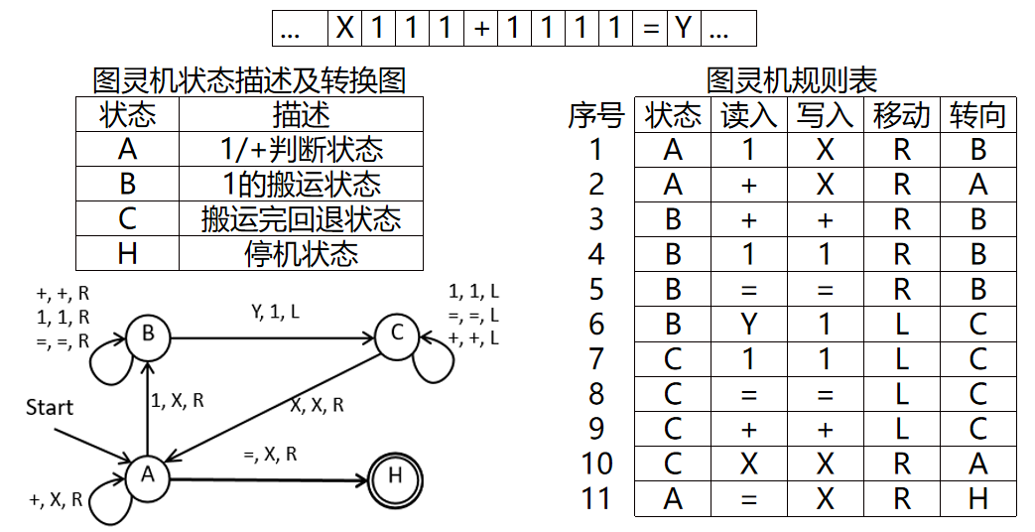
被加数11 + 加数111 = 结果11111的纸带操作过程如下所示
... | X | 1 | 1 | + | 1 | 1 | 1 | = | Y | Y | Y | Y | Y | Y | ...
... | X | X | 1 | + | 1 | 1 | 1 | = | 1 | Y | Y | Y | Y | Y | ...
... | X | X | X | + | 1 | 1 | 1 | = | 1 | 1 | Y | Y | Y | Y | ...
... | X | X | X | X | 1 | 1 | 1 | = | 1 | 1 | Y | Y | Y | Y | ...
... | X | X | X | X | X | 1 | 1 | = | 1 | 1 | 1 | Y | Y | Y | ...
... | X | X | X | X | X | X | 1 | = | 1 | 1 | 1 | 1 | Y | Y | ...
... | X | X | X | X | X | X | X | = | 1 | 1 | 1 | 1 | 1 | Y | ...
... | X | X | X | X | X | X | X | X | 1 | 1 | 1 | 1 | 1 | Y | ...

题目二 最精简的图灵机需要几条指令？这些指令是什么？请自行上网查阅相关资料，说明原因。
最精简的图灵机只需要四条指令，分别是：
（1）读：读取当前磁带上的符号。
（2）写：将符号写到当前磁带格子上。
（3）移动：根据状态指示，将磁带的读写头向左或向右移动一个格子。
（4）状态转换：根据当前状态和读到的符号，决定转换到下一个状态。
原因：图灵机的这些指令已经包含了计算所有类型问题的基本能力。更复杂的指令如“跳转”或“条件判断”都可以通过上述四条指令的组合来实现。这使得图灵机模型既具有通用性，又保持了极简的结构，符合图灵机作为通用计算模型的定义。

题目三 存储程序计算机架构的意义是什么？它的架构中必须有特权指令吗？为什么？当架构中无特权指令时，它只能运行什么结构的操作系统？
1.存储程序计算机架构即冯・诺依曼架构，他的核心是将指令和数据存于同一存储器由 CPU 读取执行。其意义包括带来灵活性和通用性，可执行任意程序适应广泛应用，还能简化了硬件设计，使处理器、内存和输入输出设备分离更模块化，同时他可以实现程序自动化和动态修改，加速计算发展，推动计算机科学及复杂应用程序和系统的产生。
2.存储程序计算机架构中必须有特权指令，其原因主要体现在以下三个方面：
（1）特权指令用于执行敏感的系统操作，例如管理内存、输入输出设备、上下文切换、以及中断处理等。这些操作如果由普通用户程序随意调用，可能会导致系统崩溃、数据泄露或不稳定。因此，特权指令通过划分用户模式和内核模式，确保只有操作系统或核心代码可以访问硬件资源，从而维持系统的安全性和稳定性。
（2）特权指令使操作系统可以有效管理计算机资源，包括CPU时间片、内存分配、设备驱动等。这些关键的管理功能通过操作系统执行，确保所有程序都能公平、安全地使用系统资源，而不会因为用户程序的失误或恶意行为破坏整个系统。
（3）通过将特权指令限制在内核模式，用户程序与底层硬件操作之间形成了隔离。这种设计不仅提高了系统的容错性，还确保用户无法直接干预硬件和其他程序的执行。
3. 如果没有特权指令，计算机只能运行简单的单任务操作系统或无操作系统的程序。这种系统安全性、资源管理和并发性极低，无法应对现代复杂的多任务环境，容易产生冲突、崩溃或数据破坏。因此，特权指令是现代操作系统实现多任务调度、安全性和资源管理的关键机制。

题目四 简述微内核结构、外核结构与虚拟机结构在学术定义上的区别。这些区别还有现代意义吗？为什么？尝试寻找一个同时具备以上三种功能的操作系统作为例子。（提示：查找第三代微内核分类）
1.微内核结构将操作系统的核心功能（如进程管理、内存管理、设备驱动等）尽可能最小化，只有基础功能运行在内核态，其他服务在用户态执行，以提高安全性和稳定性。外核结构（或宏内核）则将绝大多数操作系统服务集成在一个单一的内核模块中运行，提供高效的进程间通信和更低的系统开销。虚拟机结构则通过硬件抽象层创建多个独立的虚拟环境，每个虚拟机都运行一个完整的操作系统实例，提供良好的隔离性和灵活性，同时允许多种操作系统在同一物理硬件上并行运行。
2.这些架构定义在现代依然具有重要意义，原因在于它们各自适应不同的应用场景和需求。微内核结构强调安全性和稳定性，适合在分布式系统和安全性要求高的环境中使用，如QNX、Minix等现代系统。外核结构因其高效性，仍然主导着大多数通用操作系统，如Linux、Windows，满足了高性能和灵活性需求。而虚拟机结构通过硬件虚拟化（如KVM、Xen）和容器技术（如Docker），在云计算和多租户环境中提供了高隔离性与资源利用率。这些架构的选择取决于系统的安全、性能、扩展性等综合需求，仍然是现代系统设计的重要参考。
3.查询资料显示，第三代微内核有面向安全关键领域和面向通用计算领域等，我认为seL4这类微内核通常经过严格的形式化验证，并且可以满足微内核、外核和虚拟机功能的要求。
首先，seL4采用极简微内核设计，将进程调度、内存管理等核心功能最小化，其他功能如文件系统、设备驱动都在用户空间实现。在外核功能上，seL4 通过高效的进程间通信机制实现了接近外核的性能，特别是在资源管理和调度方面表现出色，它的高效 IPC（进程间通信）机制是其性能的关键，部分弥补了传统微内核在性能上的劣势。同时seL4 支持虚拟化技术，并且与硬件虚拟化技术结合良好，它能够运行多个虚拟机实例，同时保障高度隔离，提供强大的安全保证。

题目五 你还能想出更快速的中断响应机制吗？试提出一种机制。
结合课上所讲，查阅资料可得，不可屏蔽中断（Non-Maskable Interrupts, NMI）速度较快。NMI是无法被屏蔽的紧急中断，通常用于处理系统错误或重大硬件故障（如内存校验错误）。由于其紧急性，NMI总是被优先处理。不可屏蔽中断通常有最快的响应速度，几乎立即在微秒内触发，常在10微秒级别内完成响应。

